装备系统从2月4号持续做到2月9号

实现装备系统
装备由BP_BaseCharacter拥有，每个BaseCharacter最多携带6个装备。
装备拥有技能，技能可能有许多个，也可能没有技能。

将装备系统做成组件镶嵌到蓝图中，创建Actor组件类蓝图，命名为AC_EquipmentSystem。
创建WBP_EquipmentFrame，实现装备架功能。
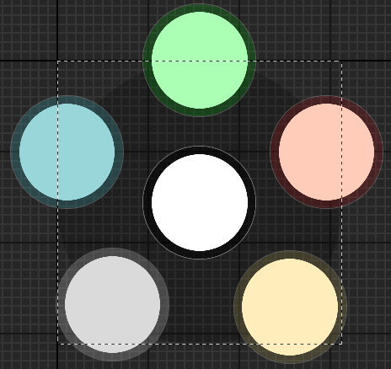
实现安置装备的函数
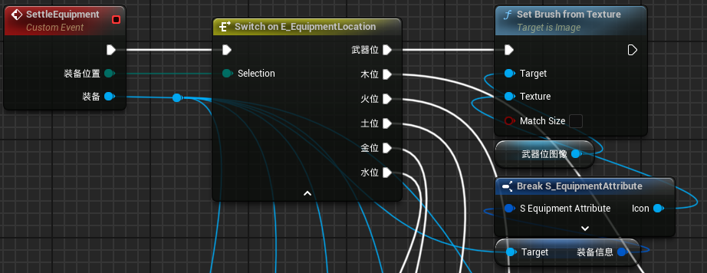
无论是购买装备还是剔除装备还是刷新装备位置，都需要调用该函数。
当发生一次装备刷新时，同时也基于装备刷新一次Actor的属性。这些属性需要通过GE传递。
创建装备基类BP_BaseEquipment
装备自身也拥有ASC，同时拥有和BP_BaseCharacter一样的“技能标签组”参数。我们通过这个参数来给装备的拥有者提供技能。
进入BP_BaseEquip，创建GameplayTagContainer结构数组类变量，命名为技能标签组。
装备的技能标签路径为EquipmentAbility.Passive&Active.SkillName

一个装备，除技能外，还应当提供部分数值。这些数值通过GE提供，但我们需要在BP中创建变量来告知这个装备有什么数值。创建GameplayEffect类引用数组类变量，命名为属性效果组。

然后我们创建一个结构来存储装备信息，创建S_EquipmentAttribute，
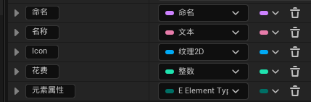
再创建GameplayAbility类引用变量用来存储技能本身
这样在BP_BaseEquipment中就有四个变量
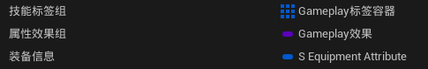
创建装备技能基类，命名为GA_BaseEquipAbility，继承自GA_BaseAbility

实现装备组件功能
接下来实现几件装备：
基于BaseEquipment创建子类，命名为：
EQP_LegendGauntlet
EQP_SaintPower
EQP_DarkAxe
简单初始化其中的变量。

进入AC_EquipmentSystem
创建6个BP_BaseEquip对象类变量，分别存储6个位置的装备，并额外创建一个临时装备位，为软对象引用。

创建7个事件分发器，命名为
OnEquipmentUpdate
OnWeaponEquipmentUpdate
……

创建函数“SettleEquipment”
SettleEqipment函数不进行能否安装装备的判断。在真正的BuyEquipment的时候再进行判断。
（在BuyEquipment的时候进行SpawnActor）
下面两张图都省略了对OnEquipmentpdate这一个事件分发器的调用
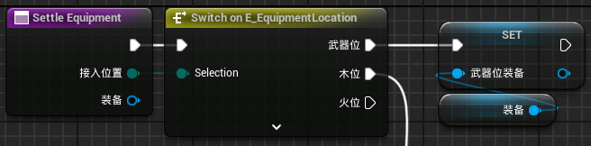
这张图记得加上事件分发器的调用

创建函数Unequip
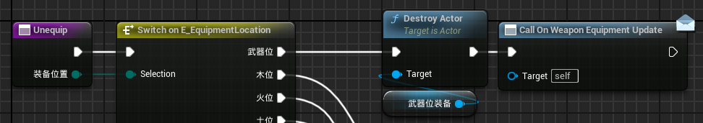
实现函数ChangeEquipmentLocation
暂时还不能实现

实现函数BuyEquipment
需要判断当前拥有的金钱是否足够，判断当前位置是否已经有装备
（测试时使用SettleEquipment函数，实际使用时使用BuyEquipment函数）
（内个，这里实现函数之后，删除了一些蓝图中的Print，然后动态重编译，发现UI不管用了，生命值的夹值也不管用了。这里我在上一篇文档实现了资源的夹值嘛，可能是编译出了点问题。重启UE之后，就没这方面的问题了。氧化钙。）
同样的，暂时还不能完全实现。但是可以简单实现来完成后续操作。
我们在购买装备时通过装备的类作为参数进行传递。
给BuyEquipment加上BP_BaseEquip类引用参数

安置装备与拆卸装备
下面实现装备安置与拆卸时与WBP的交互
创建BPI_UpdateEquipmentFrame
将BPI加到WBP_EquipFrame中
BPI中声明函数：
BPI_SettleWeaponEquip
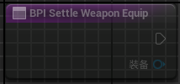
BPI_UnEquipWeapon
一共12个函数

讲述一下购买装备的过程
这里购买装备先不实现装备能不能购买的判断和买完装备把装备放到哪里的判断，
首先，购买装备应当是由BaseCharacter购买
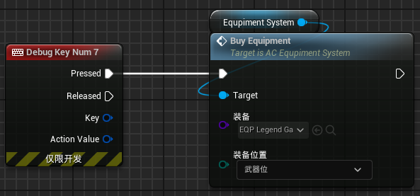
进入AC，或者双击BuyEqipment节点
在购买装备时，我们应当生成这个装备的Actor，并调用SettleEquipment函数
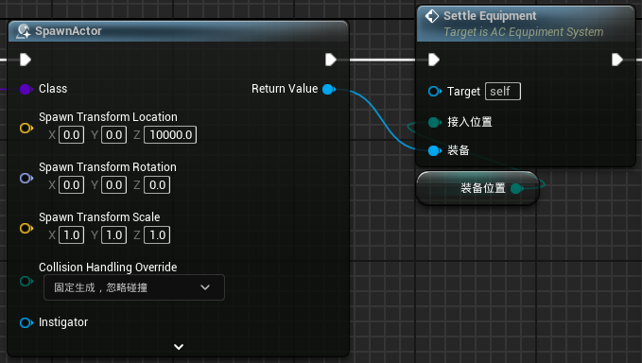
我们在SettleEquipment函数中实现将AC中的位置装备对象引用变量进行赋值
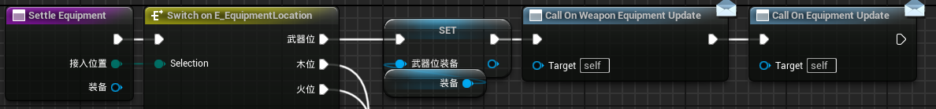
这样，就实现了AC中位置装备变量的赋值
下图为AC中的变量
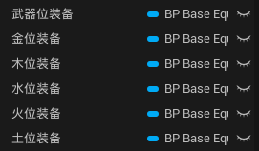
同样的，对于卸下装备
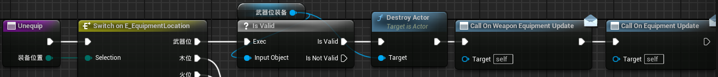
然后讨论UI的动态实现。
我们只希望在UpdateEquip的时候才更新UI，所以我们在AC中创建了7个事件分发器，来使用广播的方式让UI进行更新
进入WBP，
我们在绑定函数时，需要用到EquipmentSystem参数，所以我们需要让WBP能够获得这个变量。
我们在WBP中创建BaseCharacter类变量“装备架拥有者”，来给这一参数赋值
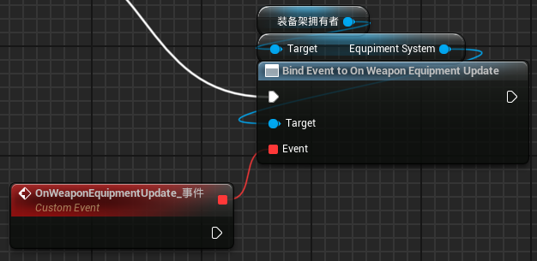
然后我们需要考虑到如何将装备架拥有者变量赋值。我们通过初始化来进行赋值。
在WBP中实现InitUI函数，在PlayerController中调用该函数来给该参数赋值
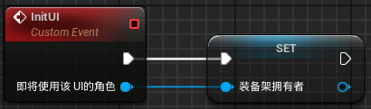
在PlayerController中
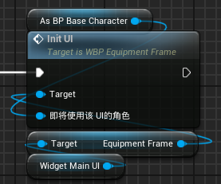
回到WBP。现在如果我们直接在EventConstruct的时候Bind，装备架拥有者参数并不能有效的传递到绑定函数中，这是因为EventConstruct和InitUI是异步同时发生的，Bind的时候装备架拥有者变量刚好进行赋值。解决方法很简单，让绑定函数下一帧做就可以（或者等待几秒而不是下一帧）
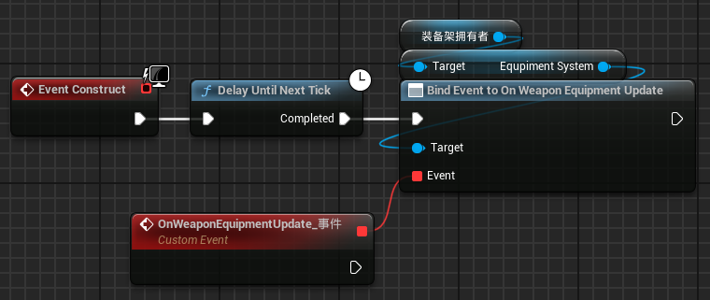
在OnWeaponEqipmentUpdate发生时，我们需要设置武器位装备的图像。
我们在WBP中实现了BPI_UpdateEquipment接口，在这个接口中有7个函数
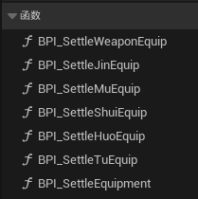
我们通过蓝图接口的方式在WBP中实现设置图像的功能
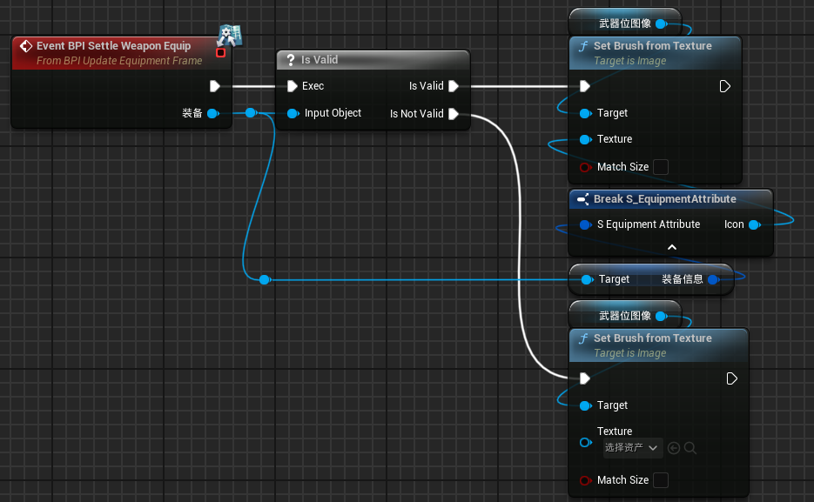
在事件分发器上调用该函数
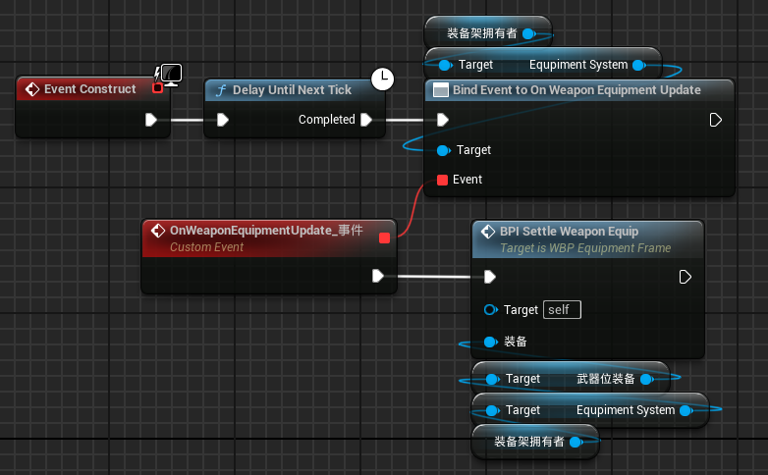
成功

实现装备技能与数值
接下来实现一件装备
基于BaseEquipment创建子类，实现臂铠装备，命名为EQP_传奇臂铠。
初始化装备信息变量。
初始化属性效果组变量，需要创建相应的GE，命名为EQP_LegendGauntlet_GE。
实现GE，并将GE赋值给属性效果组变量。
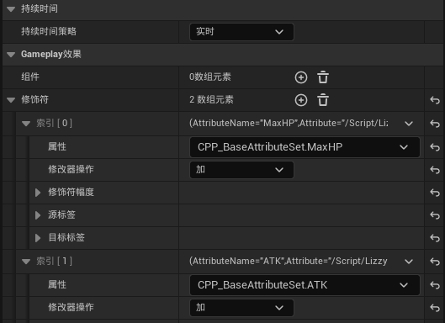
初始化技能标签组变量。这里我们给2个技能，第一个技能是打印红色的“EquipPassiveSkillEffect”，第二个技能是打印绿色的“EquipActiveSkillEffect”。
创建这两个GA，继承自BaseEquipAbility，命名为LegnendPass和LegendActive。给技能标签组变量进行赋值。

由AC，通过装备给英雄提供数值
当我们交换装备位置时，我们应不应该通过装备更新英雄属性？应该。
为什么应该？当游戏后期时我们会有位置影响装备属性的游戏机制。所以我们不能在买和卖的时候才刷新属性，而是只要SettleEquip的时候就刷新属性。
所以我们AC中的分发器设置的是合适的。只不过我们在编程的时候就比较麻烦了。
打开BP_BaseCharacter和AC_EquipmentSystem
完整的实现EQP_LegendGauntlet，实现它的属性和技能
按照以往
为了能够将装备的GE应用到Character上，装备需要有自己的“技能”，来表示装备自己的属性，并通过ApplyGameplayEffectToOwner来将GE应用到自身。这是在GA中实现的
但是
现在，我们的ASC有一个函数可以直接将GE应用到自身，就是ApplyGameplayEffectToSelf函数。
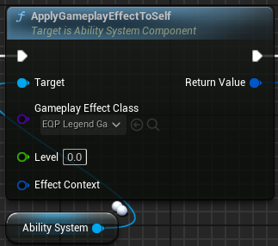
对应的，也有RemoveActiveGameplayEffect函数
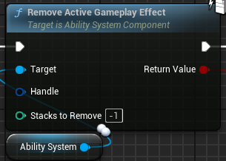
这里的Handle就是ApplyGE的返回值。
这里需要注意，这里的Handle的实际参数，必须在调用Remove函数的时候是处于生命周期的。换句话说，你的装备属性的GE的持续时间策略最好为无限。
（我们可以将ApplyGE的返回值提升为变量，但这并不是在BaseCharacter中实现的。没错，上面两张节点的图是在BaseCharacter中实现的。然而实际上，这些功能我们应该在AC中实现）
再次梳理一下
在BaseCharacter中购买装备，然后由AC_EquipmentSystem处理AbilitySystem的数值。
每个位置的装备：
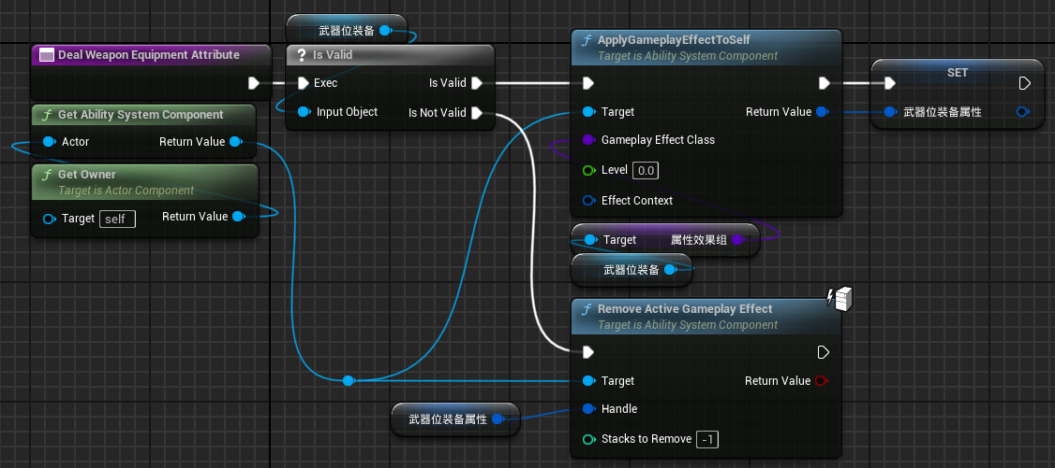
并在OnWeaponEquipmentUpdate的时候进行调用
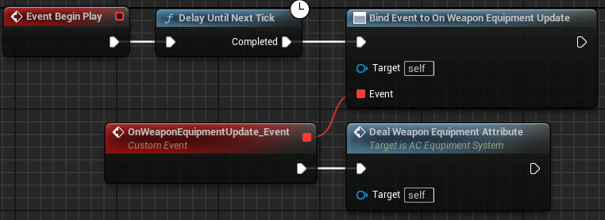
完成。

由AC，通过装备给英雄提供技能
前面我们已经给EQP_LegendGauntlet创建了两个技能：
- 周期性触发的被动技能Skill1：打印一段字符串
- 主动技能Skill2：打印一段字符串
两个技能的能力标签树是：
EquipmentAbility.Passive.LegendPass
EquipmentAbility.Active.LegendActive
技能的具体实现并不重要，重要的是我们可以将装备的技能提供到Character本身。同时提供主动技能的释放方式。
我们将装备的属性提供给Character是通过对对应位置进行DealEquipmentAttribute，来将属性提供给Character。这里我们对技能的提供方式同理，给每个位置的装备提供DealEquipmentAbility。
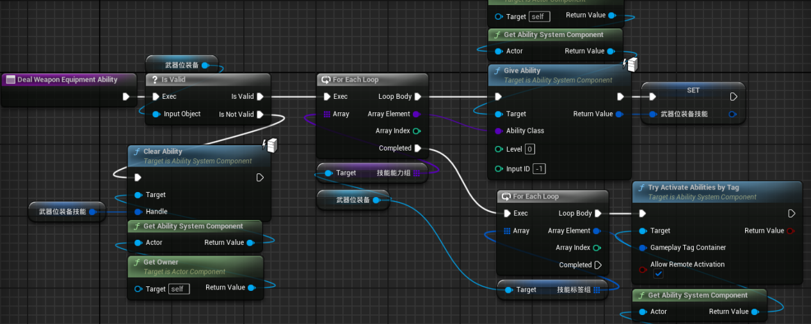
好像还是有点问题，和被动技能的实现有关。现在先不管技能的提供了，凑活过吧，拉屎去。
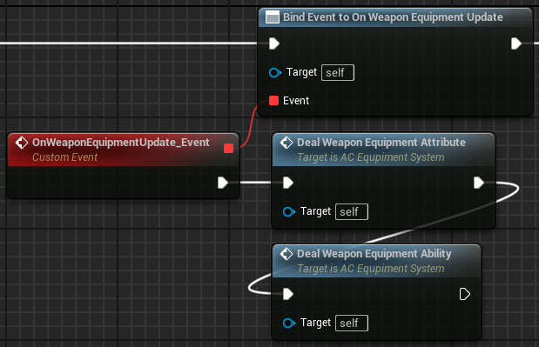
完成
（上面这部分内容并没有完成）

改变装备位置
前面，我们在刷新每个位置的装备的时候，会调用两个DealEquipment函数，这两个函数的特点是：根据装备对象是否实例化来判断是否需要提供属性或者提供技能。所以，在实现装备位置调换的时候，需要销毁这件装备。

改变内容
在DealEquipmentAbility函数中，我们是在遍历技能能力组后GiveAbility，并在之后再遍历技能标签组进行TryActivateAbilitiesByTag。但是我们可以使用TryActiveAbilityByClass或TryActiveAbility节点，这样就只用遍历技能能力组一个数组，可以减小时间复杂度。
这个改变我们仅在武器位装备的DealAbility中实现。
这样的话，我们可以尽可能的不用技能标签组变量。

修复BUG
在前面的DealAbility函数中，我们是将技能能力组的技能在GiveAbility之后直接赋值为武器位装备技能
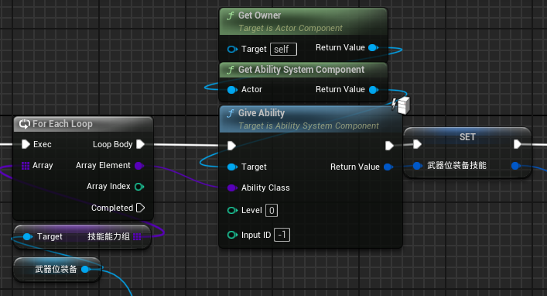
这就有个问题：武器位装备技能变量只能存储一个技能，而不能把技能能力组中的所有技能都存储下来。所以这里需要把武器位装备技能设置为数组，并将GiveAbility的返回值添加到数组中
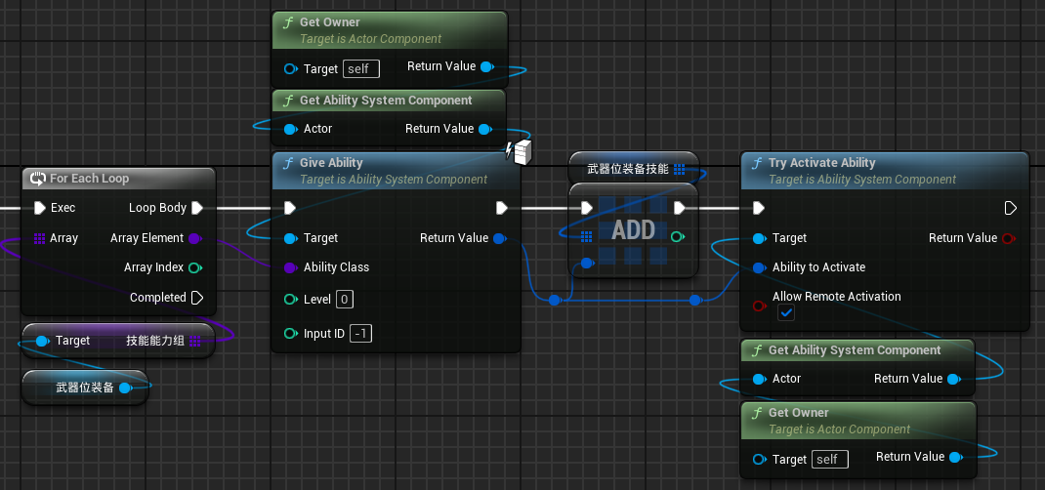
在Unequip时，我们也需要遍历这个数组中的每个元素，将它们清除。
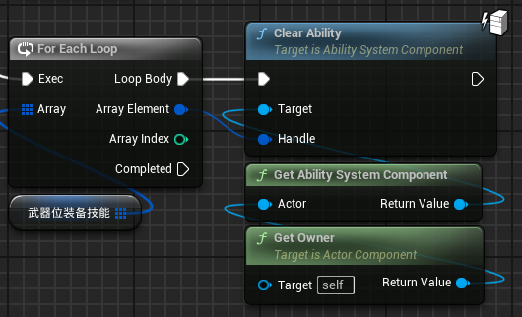
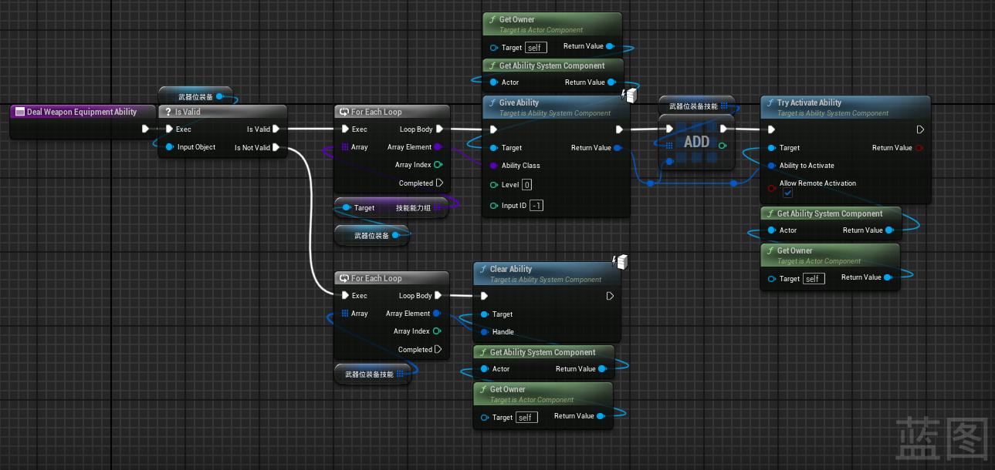

尾声
创建新装备时，首先继承自BaseEquipment创建装备的实际类（如EQP_LegendGauntlet），然后创建该装备的数值属性GE，将该GE赋值到EQP的属性效果组变量上。同时初始化装备信息变量。
通常来说，装备的属性GE命名为GE_EquipName_Attribute。这个GE的“持续时间策略”必须为无限。
然后创建装备的技能，无论是主动技能还是被动技能，都要创建对应的GA并提供Tag。每次更新装备的时候，一并将GA和装备本身的GE提供给Character自己。

我们的英雄或小兵或矿车等单位在购买装备时是通过EQP这一个类来创建的。

